**（一）区招的语文、数学、英语教师实习岗位见下表。**

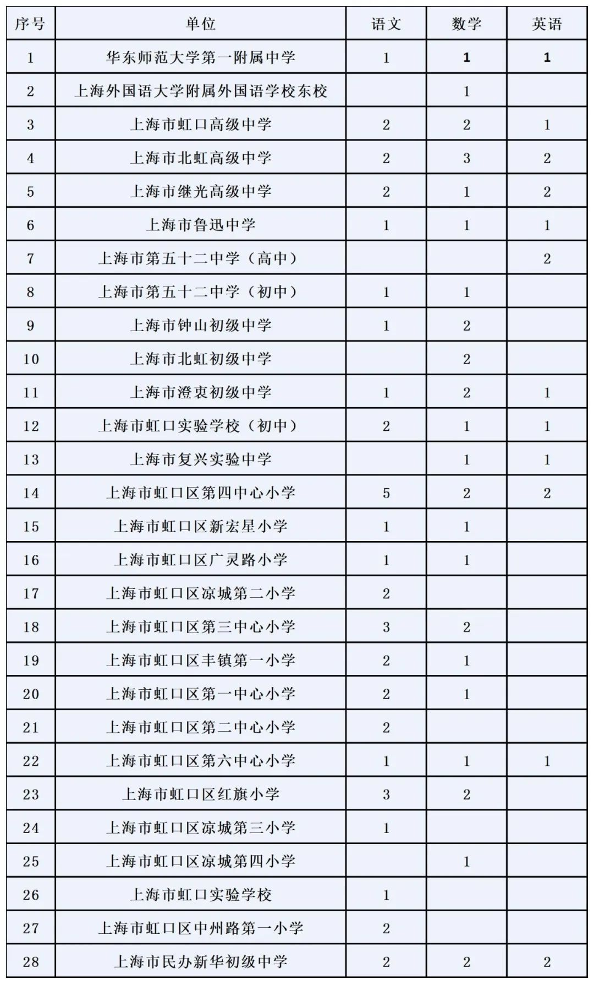

报名请登录：

https://wj.qq.com/s2/13282473/be81

或扫描以下二维码填写报名信息。

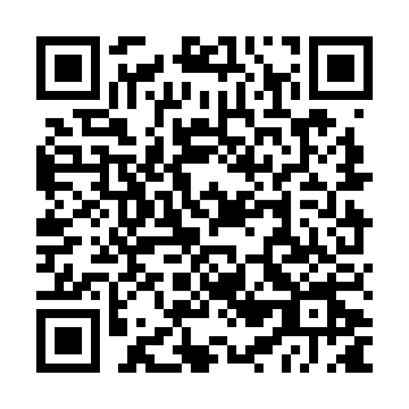

**（二）校招的学科教师实习岗位见下表。**

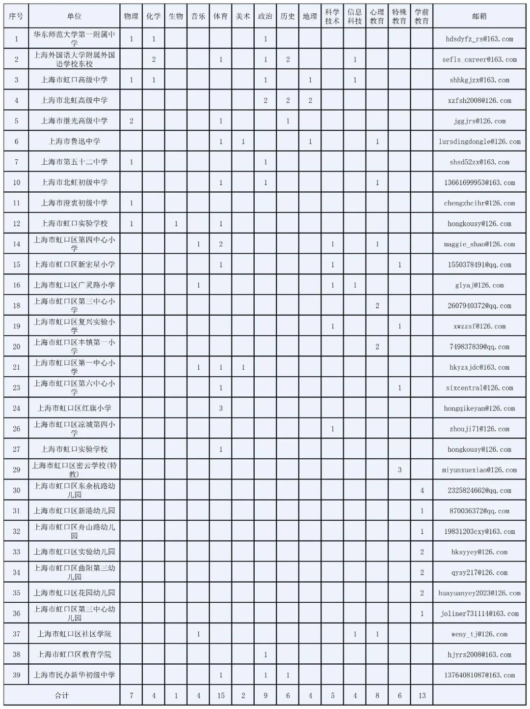

 报名请将个人简历发送学校邮箱，文件名“2024实习+学科+姓名+联系电话”。

工作日程

|  |  |
| --- | --- |
| **时间** | **内容** |
| **10月下旬起** | **宣传实习计划** |
| **11月3日前** | **学生报名实习岗位** |
| **11月6日**  **——**  **11月10日** | **区资格审核**  **（未通过人员，恕不另行通知）** |
| **11月13日**  **——**  **11月15日** | **通知区招学科笔试测试**  **（未通过人员，恕不另行通知）** |
| **11月18日（周六）** | **区招学科笔试测试（具体时间、地点另行通知）** |
| **11月下旬** | **择优安排实习岗位** |